1、字符串常用方法

1、Contains（）

作用：判断某个字符串中是否包含指定的字符串。如果包含返回真，否则返回假

使用：字符串变量。方法名（子字符串）；

例如：name.Contains(“Key”);

2、ToUpper（）

作用：将字符转换成大写形式，仅对字母有效。返回值是转换后的字符串。

使用：字符串变量.方法名();

例如:name.ToUpper();

3、ToLower与用法一样

作用：将找字符转换成小写。

4、Equals（）

作用：比较两个字符串是否相同。相同返回真，不相同返回假。

使用：字符串变量.方法名（要比较的字符串变量）

例如：name.Equals(name2);

5、Split()

作用：分割字符串。返回字符串类型的数组

使用：字符串变量.方法名（用于分割的字符数组）

例如：name3.Split(m_char);

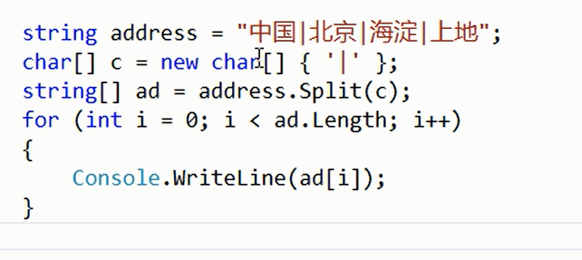

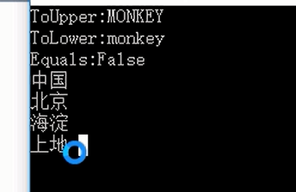

5、Substring（）

作用：截取字符串。返回街区后的字符串。

使用:字符串变量.方法名（开始截取的位置）；

字符串变量.方法名（开始截取的位置，截取多长）；

例如：name.Substring（2）;//从角标为2的位置，截取到最后;

Name.Substring(2,2);//从角标为2的位置，截取2个字符；

6、indexOf()

作用：查找某个字符串在字符串中第一次出现的位置

返回所在的索引位置值。如果没有找到，返回-1；

使用：字符串变量.方法名（子字符串）;

例如:name.indexOf(“on”);

7、LastIndexOf()

作用：查找某个字符串在字符串中最后一次出现的位置

返回所在的索引位置值。如果没有找到，返回-1.

使用：字符串变量.方法名（子字符串）;

例如：name.indexOf(“on”);

8、StartsWith()

作用：判断是否以….字符串开始。如果是,返回真；如果不是，返回假

使用：字符串变量.方法名(子字符串);

演示：name.StartsWith(“Mo”);

9.EndsWith()

作用：判断是否以…字符串结束。如果是，返回真；如果不是，返回假

使用：字符串变量.方法名(子字符串);

演示:name.EndsWith(“key”);

10、Replace()

作用：将字符串中的某个字符串替换成一个新的字符串。返回新的字符串.

使用：字符串变量.方法名(旧字符串，新字符串);

演示：name.Replace(“Mon”,”CODE”)；